Projekt: Iskanje in shranjevanje držav
Namen projekta
Izdelala sem Android aplikacijo v Kotlinu z uporabo Jetpack Compose. Namen aplikacije je omogočiti uporabniku iskanje informacij o državah preko spletnega API-ja ter lokalno shranjevanje izbranih držav.
Aplikacija omogoča pregled osnovnih podatkov o državah ter upravljanje lastnega seznama shranjenih držav, ki jih je, ali pa jih želi, obiskati.
Delovanje aplikacije
Ob zagonu aplikacije uporabnik vidi polje za vnos države.
Uporabnik:
- vnese ime države v angleščini,
- pritisne gumb »Poišči«,
- aplikacija pošlje zahtevo na spletni API,
- prejete podatke obdela in prikaže na zaslonu.
Prikažejo se naslednji podatki:
- ime države,
- uradno ime države,
- glavno mesto,
- regija,
- število prebivalcev,
- jezik.
Uporabnik lahko izbere prioriteto:
- nizka,
- srednja,
- visoka.
Po izbiri lahko državo shrani ali pa zapre prikaz rezultatov.
Shranjene države se prikažejo v spodnjem delu aplikacije.
Za vsako shranjeno državo lahko uporabnik označi ali je bila obiskana, ter izbriše državo iz seznama.
Uporabljene tehnologije
- Kotlin
- Android Studio
- Jetpack Compose
- Retrofit
- REST Countries API (v5)
- Gson
- SharedPreferences
Uporabljene komponente
Uporabniški vmesnik (UI)
- Column
- Row
- Text
- OutlinedTextField
- Button
- RadioButton
- Switch
- LazyColumn
- Spacer
Upravljanje podatkov
- remember
- mutableStateOf
- mutableStateListOf
- LaunchedEffect
Omrežna komunikacija
- Retrofit
- GET zahteva
- JSON pretvorba
Lokalno shranjevanje
- SharedPreferences
- pretvorba objektov v JSON (Gson)
Struktura projekta
Projekt vsebuje več delov:
MainActivity.kt: Glavna logika aplikacije in uporabniški vmesnik.
CountryApi.kt: Definicija API zahtevka za pridobivanje podatkov o državah.
CountryResponse.kt: Podatkovni modeli za obdelavo JSON odgovora.
RetrofitInstance.kt: Nastavitve povezave s spletnim API-jem.

Posnetki zaslona
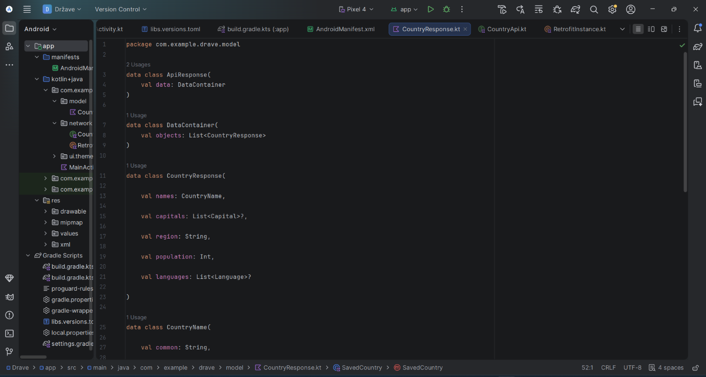
Slika 1: CountryResponse.kt
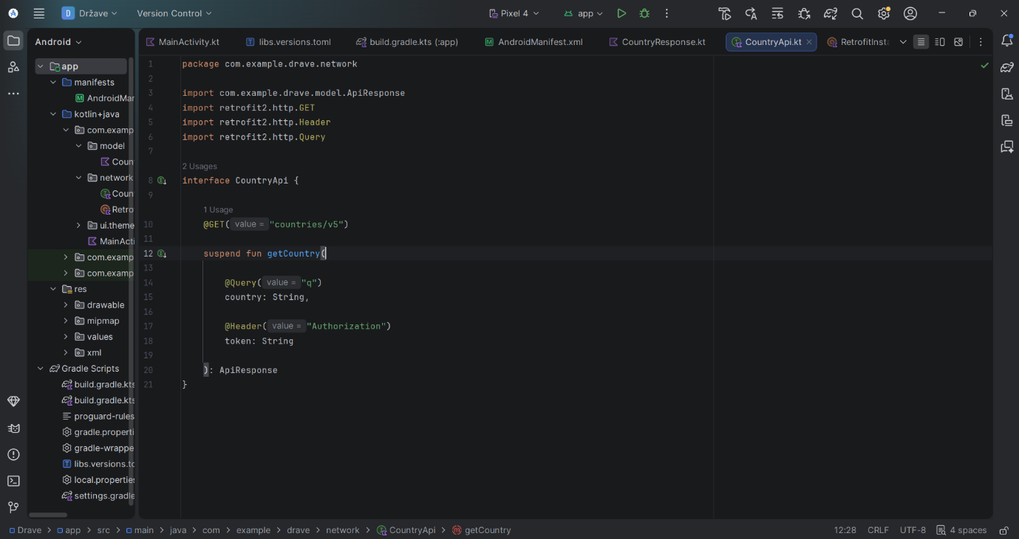
Slika 2: CountryApi.kt
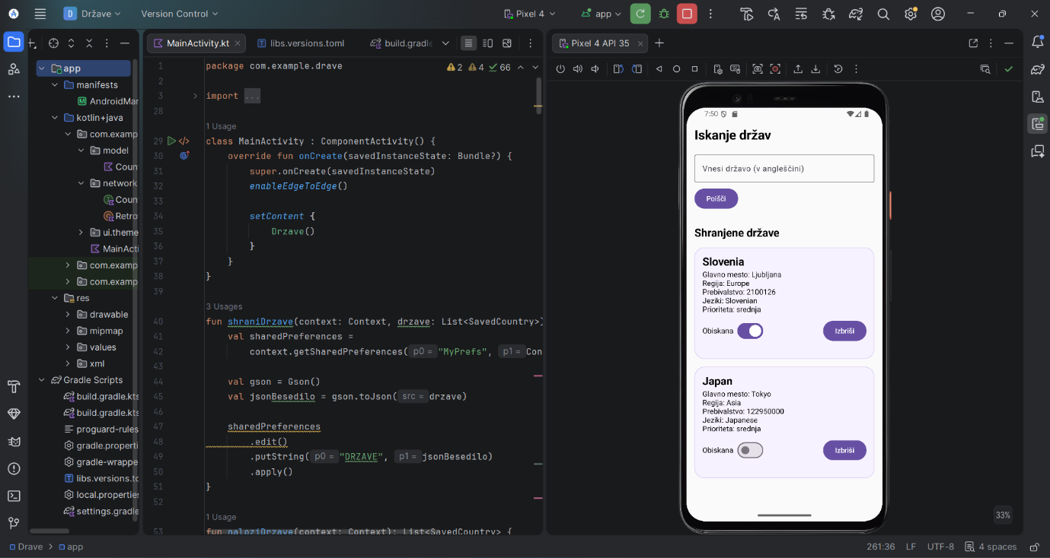
Slika 3: Pregled shranjenih držav / prvi pogled
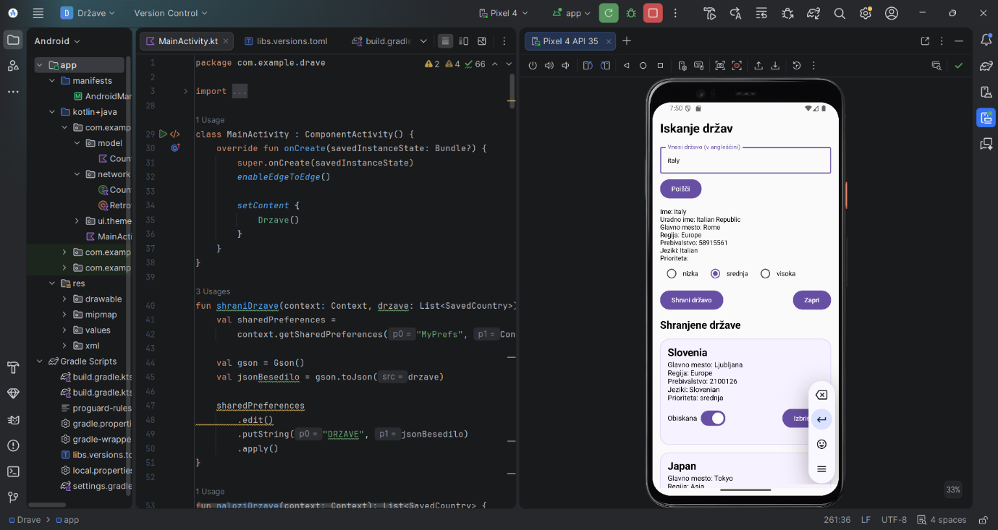
Slika 4: Iskanje države

